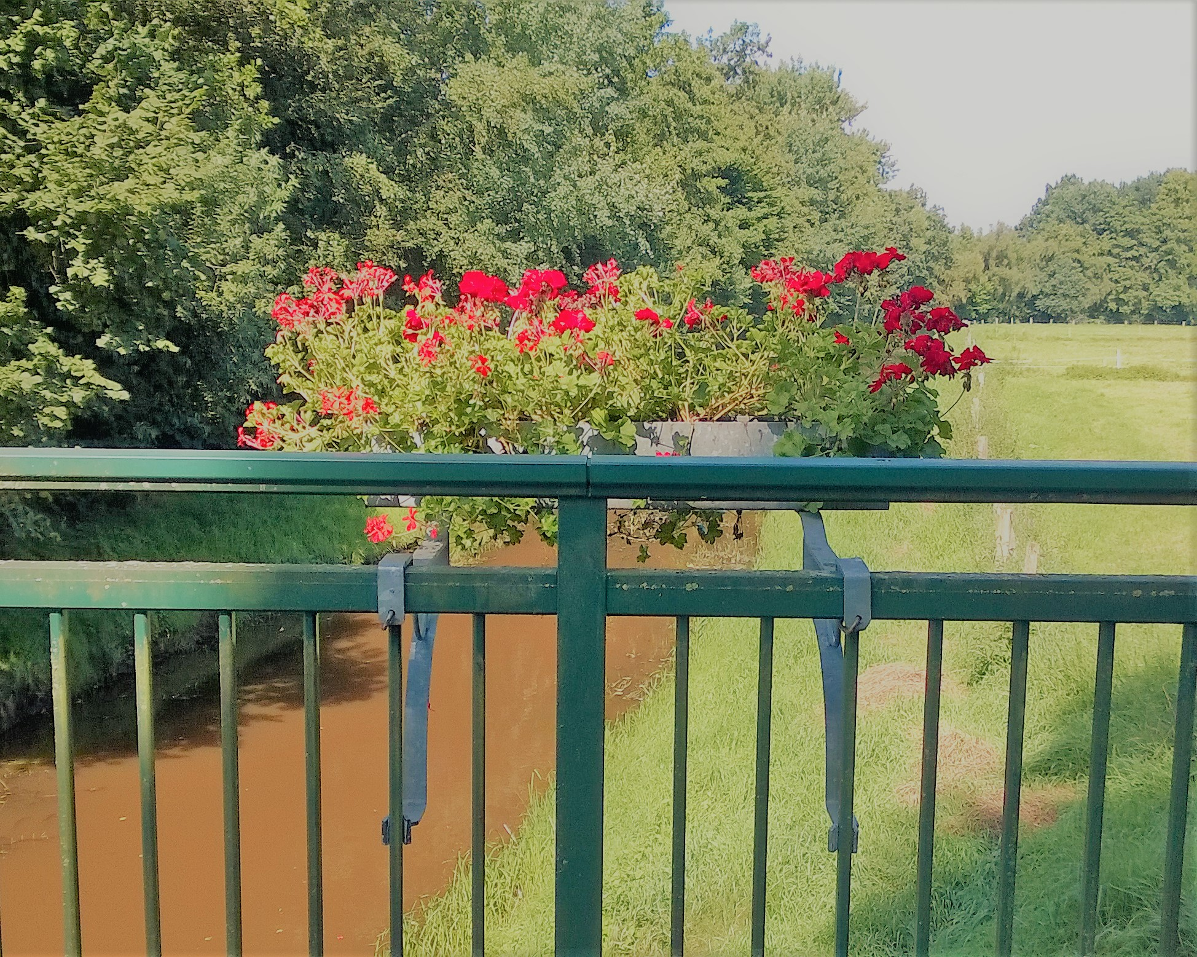
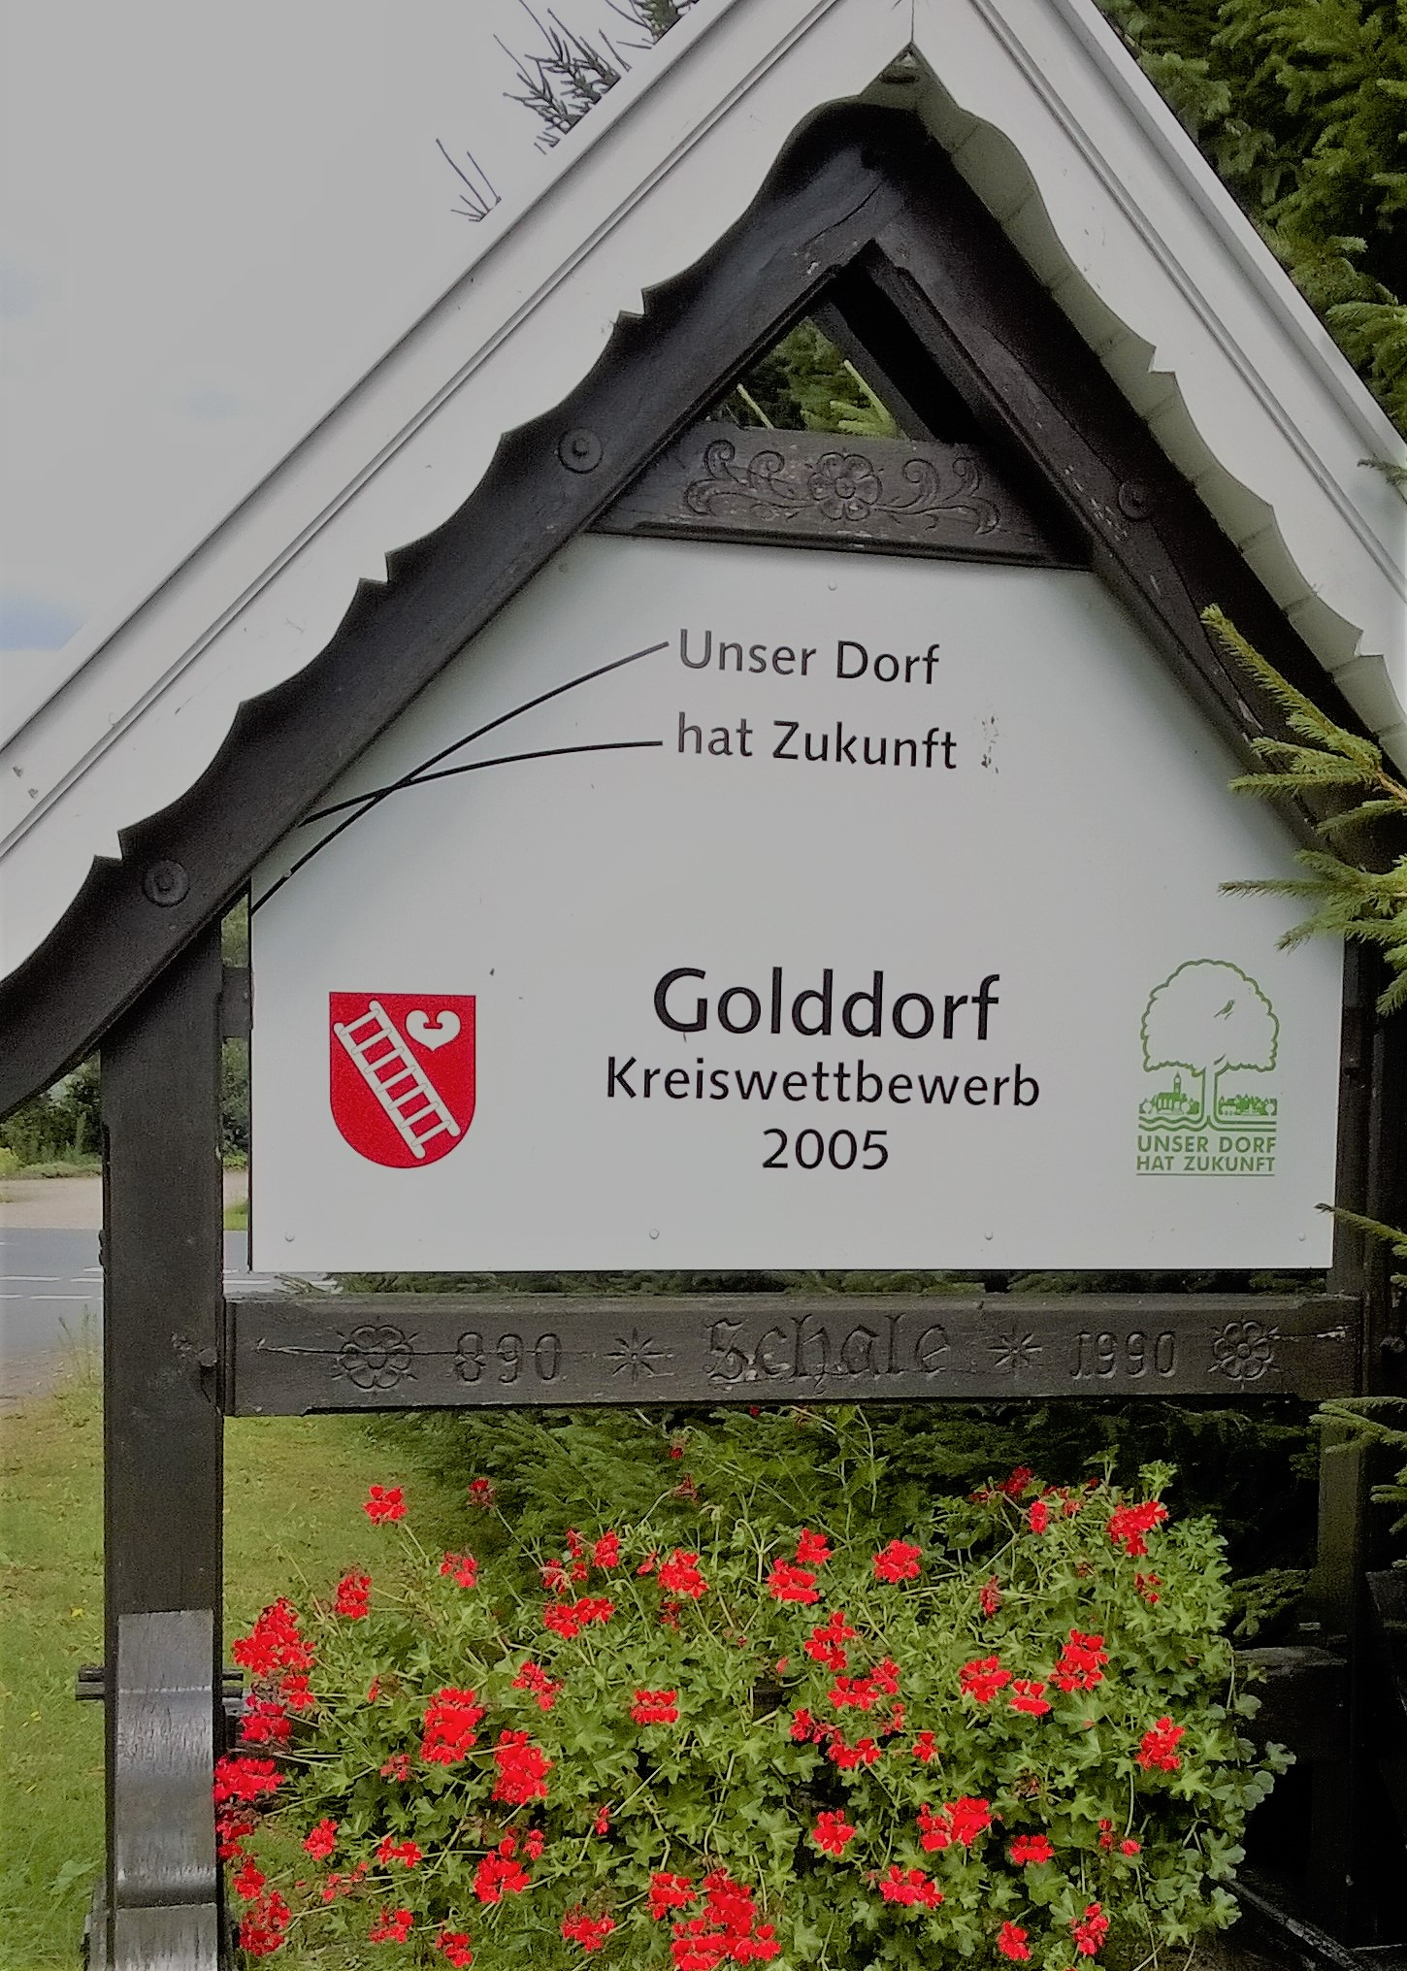
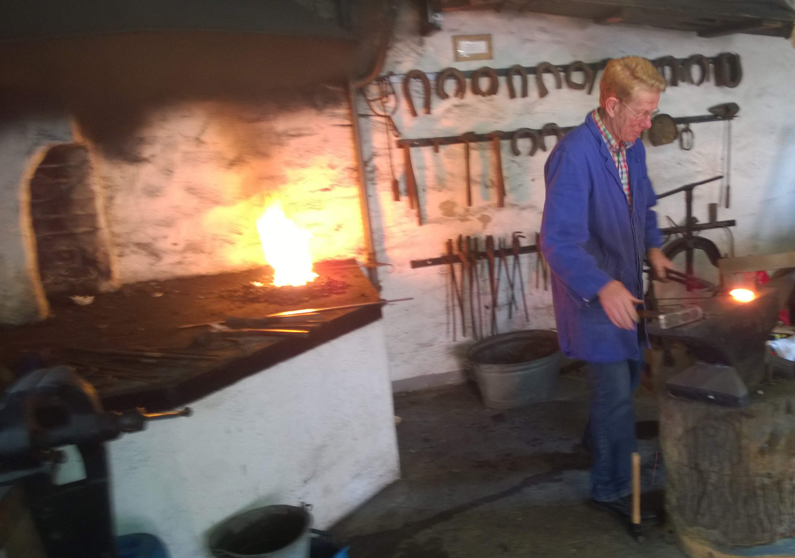
Heimatverein Schale e.V.

Jahresprogamm 2020

Januar

MI. 08.01.2020 Doppelkoppspielen
19:00 Uhr Evers‘sche Mühle

Mi. 15.01.2020 Rentnertreff
14:00 Uhr Museumsscheune

Februar

Mi. 06.02.2020 ??? Mitgliederversammlung
19:00 Uhr Gaststätte „Zur Alten Post“ Kuhl

Mi. 12.02.2020 Doppelkoppspielen
19:00 Uhr Evers‘sche Mühle

Mi. 19.02.2020 Rentnertreff
14:00 Uhr Museumsscheune

März

Mi. 11.03.2020 Doppelkoppspielen
19:00 Uhr Evers‘sche Mühle

Mi. 18.03.2020 Rentnertreff
14:00 Uhr Museumsscheune

Sa. 28.03.2020 Müllsammelaktion
08:30 Uhr Ever´sche Mühle

April

Mi. 08.04.2020 Doppelkoppspielen
19:00 Uhr Evers‘sche Mühle

Mi. 15.04.2019 Rentnertreff
14:00 Uhr Museumsscheune

Do. 30.04.2020 Maibaum aufstellen
19:00 Uhr Dorf Schale Kulturbaum

Mai

Fr. 01.05.2020 Maitour zur (??????)
13:00 Uhr Evers‘sche Mühle

Mi. 13.05.2020 Feierabendradtour
17:00 Uhr Evers‘sche Mühle

Mi. 20.05.2020 Rentnertreff
14:00 Uhr Museumsscheune

Mi. 20.05.2020 Brotbacken ????
19:00 Uhr Evers‘sche Mühle

Di. 26.05.2020 Brotbacken mit d.Grundschule??
9:00 Uhr bei Martin Kock

Juni

19.06.-23.06.2019 fünftages Fahrt ins Altmühltal
06:00 Uhr Evers‘sche Mühle

19.06.2019 Rentnertreff
14:00 Uhr Museumsscheune

Juli

So. 05.07.2020 kleine Radtour mit Grillen
18:00 Uhr Evers‘sche Mühle

So. 12.07.2020 Sternfahrt derAnrainer des Töddenlandradweges nach ??????
12.30 Uhr Evers‘sche Mühle ***

Mi. 15.07.2020 Rentnertreff
14:00 Uhr Museumsscheune

Do. 16.07.2020 Feierabendradtour
17:00 Uhr Evers‘sche Mühle

August

Mi.29.07. o. Do. 06.08.2020 Ferienspaßaktion
14:30 Uhr Sportplatz

Mi. 19.08.2020 Rentnertreff
14:00 Uhr Museumsscheune

Sa. 23.08.2020 Westfalentag Drensteinfurt Zeit ***) Evers‘schen Mühle

September

Mi. 11.09.2020 Doppelkoppspielen
19:00 Uhr Evers‘sche Mühle

Sa. 14.09.2020 Kreisheimattag in??.??
Uhrzeit ?? ***) Evers´sche Mühle

Mi. 16.09.2020 Rentnertreff
14:00 Uhr Museumsscheune

So. 20.09.2020 Meßlager Kreuz
14:00 Uhr Evers´sche Mühle

Mi. 25.09.2020 Halbtagsfahrt
14:00 Uhr ***) Evers‘schen Mühle

Oktober

Mi. 14.10.2020 Doppelkoppspielen
19:00 Uhr Evers‘sche Mühle

Mi. 16.10.2020 Rentnertreff
14:00 Uhr Museumsscheune

November

Di. 12.11.2020 Klönabend
19:00 Uhr Evers‘sche Mühle

Mi. 11.11.2020 Doppelkoppspielen
19:00 Uhr Evers‘sche Mühle

Mi. 18.11.2020 Rentnertreff
14:00 Uhr Museumsscheune

Dezember

Mi. 09.12.2020 Doppelkoppspielen
19:00 Uhr Evers‘sche Mühle

Mi. 08.12.2020 Rentnertreff
14:00 Uhr Museumsscheune

*) Alle Angebote gelten grundsätzlich
auch für Nichtmitglieder

***) Genauer Termin bzw. Terminänderung
siehe Tagespresse

Anmeldungen zu den Versanstaltungen bei
Rita Harbecke 05457 1587
Annegret Meiners 05457 1358
Reinhrd Lömker 05457 1456

